**Plan de Proyecto**

***Plataforma de Gestión de de Vehículos Taller PepsiCo Chile***

***Fecha:08-09-2025***

**Tabla de contenido**

**Contenido**

Datos del documento 3

Propósito del plan de proyecto 4

Alcance del proyecto 4

Metodología de Desarrollo 6

Definición de roles y responsabilidades 6

Estructura de Desglose de trabajo 6

Calendarización de las actividades 7

Resumen de riesgos 7

Definición de artefactos 7

Condiciones de aceptación para cierre del proyecto 8

Anexos 9

Anexo 1: Matriz R.A.C.I. 10

Anexos 2. Diagrama EDT 11

Anexo 3. Diccionario EDT 12

Anexo 4. Carta Gantt 13

# Datos del documento

Histórico de Revisiones

| Versión | Fecha | Descripción/cambio | autor |
| --- | --- | --- | --- |
|  |  |  |  |
|  |  |  |  |
|  |  |  |  |

Información del Proyecto

| Organización | PepsiCo Chile |
| --- | --- |
| Sección | Ingeniería en Informática – Duoc UC, Plaza Oeste |
| Proyecto (Nombre) | Plataforma de Gestión de de Vehículos Taller PepsiCo Chile |
| Fecha de Inicio | 08-09-2025 |
| Fecha de Término | 28-11-2025 |
| Patrocinador principal | PepsiCo |
| Docente | Fabian Alejandro Alvares Montenegro |

Integrantes

| Rut | Nombre | Correo |
| --- | --- | --- |
| 20.344.915-1 | Jorge Lorca | jor.lorca@duocuc.cl |
| 21.351.877-1 | Daniel Saavedra | dan.saavedrab@duocuc.cl |
| 21.430.147-4 | Agustín Aguilar | ag.aguilar@duocuc.cl |

| Propósito del plan de proyecto *Propósito, objetivo, visión que se espera de la planificación de este proyecto.* |
| --- |
| El propósito de este plan es estructurar y organizar el desarrollo de una plataforma de gestión integral para el Taller de Vehículos PepsiCo Chile, central Santa Marta. La visión es optimizar procesos de ingreso, mantención y control de vehículos, mejorar la asignación de recursos humanos y garantizar la trazabilidad de la información. |

| Alcance del proyecto *Problema, solución propuesta y contexto del proyecto.* |
| --- |
| El proyecto busca resolver las dificultades que enfrenta el taller de PepsiCo Chile, central Santa Marta, en la gestión manual de vehículos, asignación de mecánicos, control de documentos legales y registro de pausas de trabajo, mediante el desarrollo de una plataforma web integral que centralice estos procesos y optimice el flujo operativo. El sistema permitirá registrar vehículos con sus respectivos datos (patente, modelo, kilometraje), gestionar la asignación de mecánicos según su especialidad, controlar horas-hombre y pausas, así como mantener un registro actualizado de las mantenciones. Además, se incorporará la generación de reportes en formatos exportables, garantizando trazabilidad y seguridad de la información mediante roles de acceso definidos. El software tendrá un rendimiento esperado que permita acceso multiusuario y procesamiento en tiempo real de la información, ajustándose a las restricciones de tiempo, recursos y alcance académico de un semestre. |
| *Funciones esperadas del software a desarrollar.* |
| * Registro de vehículos, patentes, modelos y documentos legales. * Asignación de mecánicos por especialidad. * Control de pausas, horas-hombre y mantenimiento. * Generación de reportes. * Gestión de roles y usuarios. |
| *Rendimiento esperado del software a desarrollar.* |
| * Acceso multiusuario. * Procesamiento en tiempo real de datos de entrada/salida de vehículos. * Seguridad de acceso con roles definidos. |
| *Restricciones del proyecto.* |
| * Tiempo máximo de 18 semanas (un semestre académico). * Recursos limitados al equipo de 3 estudiantes. * Uso de software y frameworks disponibles (MySQL, Django/Node.js, Figma, Excel). |
| Metodología de Desarrollo *Definir y justificar la metodología de desarrollo seleccionada.* |
| Para el desarrollo del proyecto se seleccionó la Metodología Tradicional en Cascada, ya que permite avanzar de forma ordenada a través de fases secuenciales: análisis, diseño, implementación, pruebas, implantación y mantenimiento. Su elección se justifica porque el proyecto tiene un alcance bien definido, un tiempo limitado de un semestre y recursos acotados, lo que requiere una planificación clara y documentada. Además, los procesos del taller son estables, por lo que esta metodología asegura control y cumplimiento de los objetivos sin necesidad de iteraciones constantes. |

| Definición de roles y responsabilidades *Roles y responsabilidades de todos los participantes en el desarrollo* *de SW*. *Adjuntar Matriz R.A.C.I.* | |
| --- | --- |
| Rol | Responsabilidades |
| Jefe de Proyecto | Es el que organiza el proyecto. Se preocupa de que todos cumplan con las tareas, que los tiempos se respeten y que el trabajo final se entregue bien. También habla con el profesor para mostrar avances. |
| Analista de Requerimientos | Es la persona que conversa con los usuarios o revisa documentos para saber qué necesita el sistema. Luego escribe esos requisitos para que el resto del equipo sepa qué hacer. |
| Tester/QA | Es quien revisa que el sistema funcione bien. Hace pruebas, busca errores y se asegura de que lo que se hizo cumpla con lo que se pidió. |
| Desarrollador | Es el que programa. Crea la base de datos, la página web y las funciones del sistema. También corrige errores que encuentre el tester. |

| Estructura de Desglose de trabajo *Definición de Diagrama y diccionario EDT. Adjuntar diagrama y diccionario* | | | |
| --- | --- | --- | --- |
| **Plataforma de Gestión de Ingreso de Vehículos – PepsiCo Chile** | | | |
| **1 Planificación** | **2 Análisis y Diseño** | **3 Desarrollo del Sistema** | **4 Pruebas y Cierre** |
| 1.1 Preparación y análisis de documentación (revisión de documentos, acta de constitución) | 2.1 Levantamiento y definición de requerimientos (funcionales y no funcionales) | 3.1 Configuración de Entorno de Desarrollo | 4.1 Plan y Ejecución de Pruebas |
| 1.2 Identificación de actividades, estimación de tiempos y recursos | 2.2 Modelado de datos y diagramas de procesos (ER, casos de uso, diagramas de flujo) | 3.2 Implementación Backend (módulos de usuarios, vehículos, mantenimiento, agenda, notificaciones y reportes) | 4.2 Informe Final |
| 1.3 Construcción y cierre del cronograma | 2.3 Diseño de interfaz y mockups (pantallas, diagramas de componentes) | 3.3 Implementación Frontend (interfaces, gestión documental, reportes y ajustes visuales) | 4.3 Presentación Final |
|  | 2.4 Revisión y ajustes finales de diseño | 3.4 Pruebas y cierre (pruebas integrales, documentación, despliegue y presentación final) | l |

| Calendarización de las actividades *Listado de actividades, tareas, duración, fechas, responsables, etc. Adjuntar Carta Gantt.* |
| --- |
| [Archivo carta gantt](https://drive.google.com/file/d/1o1h_CfAWtCHxuzc0I2vMN-qm1XJI4XqO/view?usp=sharing)  [Página para abrirla](https://www.onlinegantt.com/#/gantt) |

| Resumen de riesgos *Listado de riesgos relacionados al desarrollo de S.W. Indicar riesgo, etapa o fase en que se presenta, la probabilidad de que ocurra, magnitud o impacto de este riesgo por etapa en el proceso.*  *Probabilidad: Alta, media, baja.*  *Impacto: Alto, Significativo, Moderado, Inferior y Baja.* | | | | |
| --- | --- | --- | --- | --- |
| **Riesgo** | **Fase** | **Probabilidad** | **Impacto** | **Acción de mitigación** |
| Retraso en el levantamiento de requerimientos | Análisis | Media | Alto | Organizar reuniones adicionales y usar la información ya entregada por la empresa. |
| Requerimientos incompletos o mal entendidos | Análisis | Alta | Alto | Validar constantemente con el docente guía y compañeros antes de pasar al diseño. |
| Retrasos por falta de coordinación del equipo | Todas | Media | Significativo | Planificar entregas internas, reuniones semanales y uso de herramientas colaborativas. |
| Errores en la programación (bugs) | Construcción | Alta | Significativo | Realizar pruebas unitarias frecuentes y revisión entre pares. |
| | Fallas técnicas en el entorno de desarrollo | | --- | | Construcción | Media | Moderado | Respaldar avances, usar control de versiones (Git) y documentar instalaciones. |
| Problemas de seguridad en el sistema (roles, accesos) | Pruebas/Implementación | Media | Alto | Implementar autenticación básica, validar contraseñas seguras y revisar accesos. |
| Retrasos en pruebas por errores no previstos | Pruebas | Media | Significativo | Ajustar cronograma con tiempo de contingencia y priorizar pruebas críticas. |

| Definición de artefactos *Listar y describir los artefactos o entregables que serán administrados y entregados durante el desarrollo del proyecto.* | |
| --- | --- |
| **Artefacto** | **Descripción** |
| Acta de Constitución del Proyecto | Documento formal que define objetivos, alcance, lineamientos y responsables del proyecto. |
| Carta Gantt | Cronograma de actividades con tiempos, dependencias y responsables para dar seguimiento al proyecto. |
| Documento de Especificación de Requerimientos | Registro de los requerimientos funcionales y no funcionales; puede incluir casos de uso o historias de usuario. |
| Modelo Entidad–Relación (E-R) | Diseño conceptual de la base de datos, mostrando entidades y sus relaciones. |
| Modelo Relacional Normalizado | Versión lógica y estructurada de la base de datos, organizada según reglas de normalización. |
| Mockups de Interfaz | Prototipos visuales que muestran pantallas principales y flujo de navegación del sistema. |
| Scripts de Base de Datos | Código SQL para la creación de tablas, relaciones y datos iniciales de la base. |
| Configuración del Ambiente de Desarrollo | Entorno técnico con frameworks, librerías, servidor y repositorio de código, documentado para reproducibilidad. |
| Sistema Web (Frontend y Backend) | Aplicación funcional implementada: interfaces web responsivas y lógica de negocio en el servidor. |
| Consultas y Reportes Automáticos | Módulos que generan reportes dinámicos y exportables para apoyar la gestión y toma de decisiones. |
| Plan de Pruebas | Documento con la estrategia, casos de prueba y criterios de validación del sistema. |
| Resultados de Pruebas | Evidencias de la ejecución de pruebas, registro de errores y correcciones aplicadas. |
| Manual de Usuario | Documento que guía a los usuarios finales en el uso del sistema. |
| Manual de Administrador | Guía técnica para el personal encargado de la gestión y mantenimiento del sistema. |
| Informe Final del Proyecto | Documento que resume actividades, resultados, métricas y cumplimiento de objetivos. |
| Presentación Final | Material de apoyo (diapositivas) para exponer el proyecto ante la comisión evaluadora. |

| Condiciones de aceptación para cierre del proyecto *Condiciones que se deben cumplir para dar término al proyecto y margen de tolerancia de aceptación de defectos.* |
| --- |
| **1. Entregables completos**  La plataforma web debe contar con todos los módulos definidos en el alcance:  Registro de ingresos de vehículos.  Asignación de mecánicos.  Registro de mantenciones, pausas y horas-hombre.  Gestión de documentos legales.  Generación de reportes exportables.  Gestión de usuarios y roles diferenciados.  Se deben entregar el informe final, manuales de usuario, manual de administrador y presentación del proyecto.  **2. Funcionalidad mínima aceptable**  El sistema debe permitir la trazabilidad completa de los procesos del taller.  Al menos el 90% de las pruebas planificadas (unitarias, de integración y de sistema) deben ejecutarse sin errores críticos.  **3. Usabilidad aceptable**  Los usuarios finales deben poder operar el sistema después de máximo una hora de capacitación.  La interfaz debe ser comprensible y navegable para personal con conocimientos técnicos limitados.  **4. Plazo de entrega**  El proyecto debe ser entregado en un máximo de 18 semanas, cumpliendo con los hitos principales establecidos en la planificación.  **5. Tolerancia a defectos**  Se aceptarán defectos menores que no afecten las funciones principales del sistema ni la trazabilidad de los procesos.  No se aceptarán defectos críticos relacionados con:  Pérdida de información.  Fallas en la autenticación o control de acceso.  Inaccesibilidad del sistema en navegadores web modernos.  **6. Restricciones y condiciones**  El sistema debe operar sobre un entorno web accesible sin necesidad de licencias de software adicionales.  El despliegue debe realizarse en un entorno estable y funcional para su uso inmediato en el taller. |

# Anexos

## Anexo 1: Matriz R.A.C.I.

| Actividad / Tarea | Jefe de Proyecto | Analista de Requerimientos | Desarrollador | Tester / QA |
| --- | --- | --- | --- | --- |
| Acta de Constitución del Proyecto | A | C | I | I |
| Carta Gantt (Planificación) | A | C | I | I |
| Levantamiento de Requerimientos | I | R | C | I |
| Documento de Especificación | C | R | I | I |
| Modelo E-R y Relacional | C | R | R | I |
| Mockups del Sistema | C | R | R | I |
| Configuración del entorno de desarrollo | I | C | R | I |
| Implementación de la Base de Datos | I | C | R | I |
| Desarrollo del Backend | I | C | R | I |
| Desarrollo del Frontend | I | C | R | I |
| Consultas y Reportes (SQL) | I | C | R | I |
| Plan y Ejecución de Pruebas | I | C | C | R |
| Validación de roles y control de acceso | I | C | R | R |
| Informe Final | A | C | R | C |
| Despliegue Final | A | C | R | C |
| Presentación del Proyecto | A | C | R | C |

## 

## Anexo 2. Diagrama EDT

| **Plataforma de Gestión de Ingreso de Vehículos – PepsiCo Chile** | | | |
| --- | --- | --- | --- |
| **1 Planificación** | **2 Análisis y Diseño** | **3 Desarrollo del Sistema** | **4 Pruebas y Cierre** |
| 1.1 Preparación y análisis de documentación (revisión de documentos, acta de constitución) | 2.1 Levantamiento y definición de requerimientos (funcionales y no funcionales) | 3.1 Configuración de Entorno de Desarrollo | 4.1 Plan y Ejecución de Pruebas |
| 1.2 Identificación de actividades, estimación de tiempos y recursos | 2.2 Modelado de datos y diagramas de procesos (ER, casos de uso, diagramas de flujo) | 3.2 Implementación Backend (módulos de usuarios, vehículos, mantenimiento, agenda, notificaciones y reportes) | 4.2 Informe Final |
| 1.3 Construcción y cierre del cronograma | 2.3 Diseño de interfaz y mockups (pantallas, diagramas de componentes) | 3.3 Implementación Frontend (interfaces, gestión documental, reportes y ajustes visuales) | 4.3 Presentación Final |
|  | 2.4 Revisión y ajustes finales de diseño | 3.4 Pruebas y cierre (pruebas integrales, documentación, despliegue y presentación final) |  |

## Anexo 3. Diccionario EDT

| **Código** | **Elemento** | **Descripción** |
| --- | --- | --- |
| 1 | Planificación | Fase inicial del proyecto donde se definen los objetivos, se revisa la documentación, se identifican actividades y se construye el cronograma. |
| 1.1 | Preparación y análisis de documentación | Revisión de documentos entregados, redacción del acta de constitución y análisis de información para el proyecto. |
| 1.2 | Identificación de actividades, estimación de tiempos y recursos | Determinación de las tareas necesarias, estimación de la duración, asignación de recursos y definición de dependencias. |
| 1.3 | Construcción y cierre del cronograma | Elaboración del cronograma de actividades, revisión interna y cierre de la planificación para iniciar la fase de desarrollo. |
| 2 | Análisis y Diseño | Fase donde se analizan los requerimientos, se modela la información y se diseñan las interfaces y diagramas del sistema. |
| 2.1 | Levantamiento y definición de requerimientos | Identificación y documentación de requerimientos funcionales y no funcionales del sistema. |
| 2.2 | Modelado de datos y diagramas de procesos | Creación de modelos de datos (ER), diagramas de procesos, casos de uso y diagramas de flujo para entender la operación del sistema. |
| 2.3 | Diseño de interfaz y mockups | Diseño de pantallas, diagramas de componentes y mockups para la interacción con el usuario. |
| 2.4 | Revisión y ajustes finales de diseño | Validación del diseño, corrección de errores y ajustes finales antes de iniciar el desarrollo. |
| 3 | Desarrollo del Sistema | Fase de construcción técnica del sistema, tanto backend como frontend, incluyendo configuración del entorno de desarrollo. |
| 3.1 | Configuración de Entorno de Desarrollo | Instalación de herramientas, configuración de proyecto Django, base de datos y parámetros iniciales para desarrollo. |
| 3.2 | Implementación Backend | Desarrollo de los módulos de usuarios, vehículos, mantenimiento, agenda, notificaciones y generación de reportes. |
| 3.3 | Implementación Frontend | Construcción de interfaces, gestión documental, visualización de reportes y ajustes visuales de la plataforma. |
| 3.4 | Pruebas y cierre | Pruebas integrales del sistema, corrección de errores, despliegue y preparación de documentación final. |
| 4 | Pruebas y Cierre | Fase final donde se validan funcionalidades, se documenta el sistema y se realiza la presentación al cliente. |
| 4.1 | Plan y Ejecución de Pruebas | Elaboración de plan de pruebas, ejecución de pruebas unitarias, integración y aceptación del sistema. |
| 4.2 | Informe Final | Preparación del informe final del proyecto. |
| 4.3 | Presentación Final | Preparación y realización de la exposición final del proyecto. |

## Anexo 4. Carta Gantt

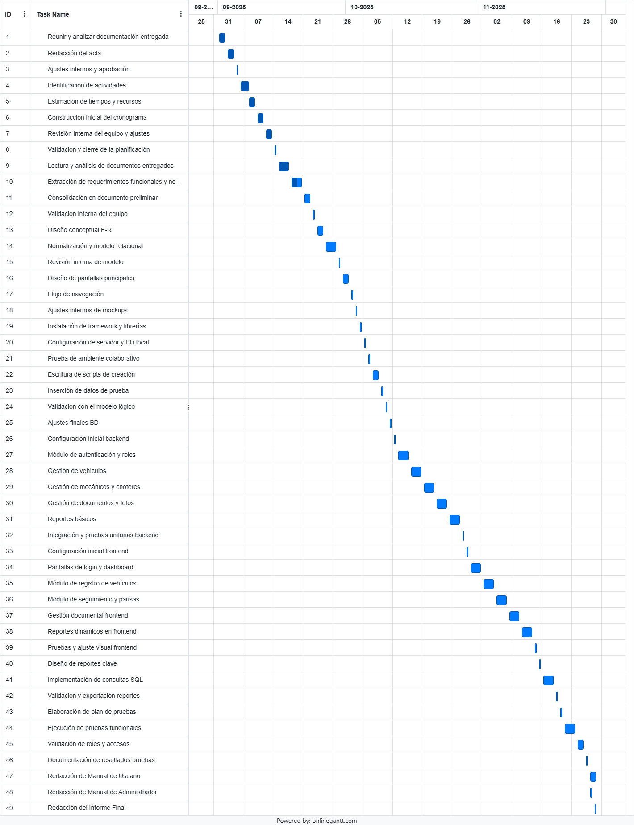

[Carta Gantt detallada](https://drive.google.com/file/d/1o1h_CfAWtCHxuzc0I2vMN-qm1XJI4XqO/view?usp=sharing)